SUPERINTENDENCIA
DEL SISTEMA FINANCIERO

FECHA: 21/11/2022

SSF 2022
ORDEN DE COMPRA
No. 388

PROVEEDOR: ASOC. LATINOA. DE INST. FINANC. PARA EL DESARROLLO/ ALIDE
NIT:
631

UNIDAD SOLICITANTE: GESTIÓN HUMANA
ADMINISTRADOR O.C.: SILVIA LIMA
FAVOR SUMINISTRAR LO SIGUIENTE: BIEN
CANTIDAD | CODIGO | DESCRIPCION COSTO | UNITARIO | COSTO TOTAL
8 | 410201 | LOCALES | 501.6000 | 4,012.80
 |  | INSCRIPCIÓN DE EMPLEADOS DE LA SSF EN CAPACITACIÓN VIRTUAL DENOMINADA: "GESTION DE PROCESOS EN
 |  | BANCOS E INSTITUCIONES FINANCIERAS", SEGÚN TÉRMINOS DE REFERENCIA ANEXOS.
1 | 410201 | LOCALES | 521.6600 | 521.66
 |  | IMPUESTOS (IVA)
1 | 410201 | LOCALES | 0.0000 | 0.00
 |  | MODALIDAD: VIRTUAL
 |  | TIEMPO DE ENTREGA: DEL 24 DE NOVIEMBRE AL 22 DE DICIEMBRE DE 2022.

REQUERIMIENTO No. 391/2022 ANALISTA: MICHELLE BELLOSO SERVICIO X

SON: CUATRO MIL QUINIENTOS TREINTA Y CUATRO US DÓLARES 46/100
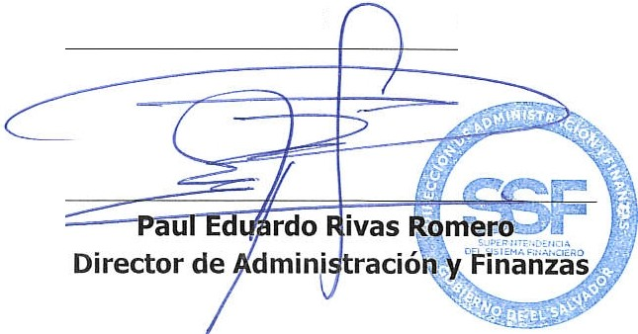
TOTAL:
4,534.46
DUPLICADO

